Отчёт по реализации мониторинга

Шаг 1. Создание отдельной учётной записи
- Создала пользователя через команду sudo adduser user_monitoring. Задала ему пароль 654321_!monit. Подтвердила создание пользователя.
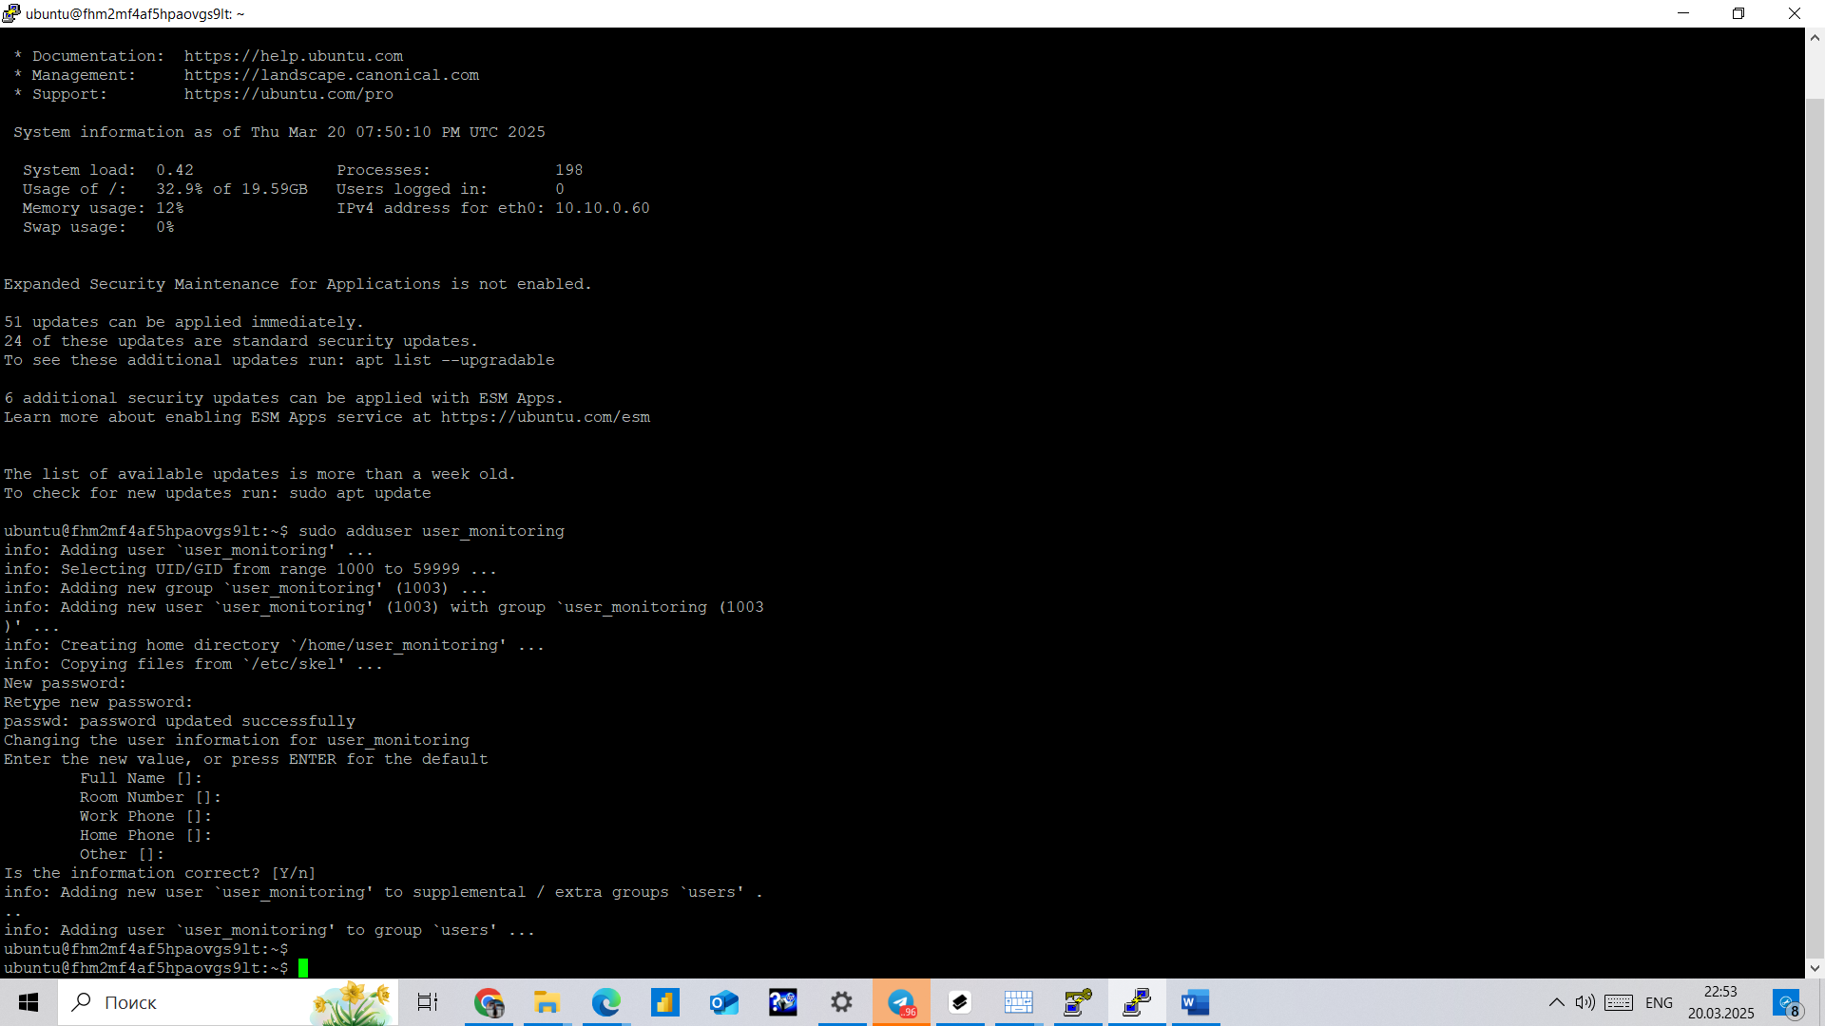

Шаг 2. Создание группы для мониторинга

- С помощью команды sudo groupadd MonitoringGroup создала новую группу
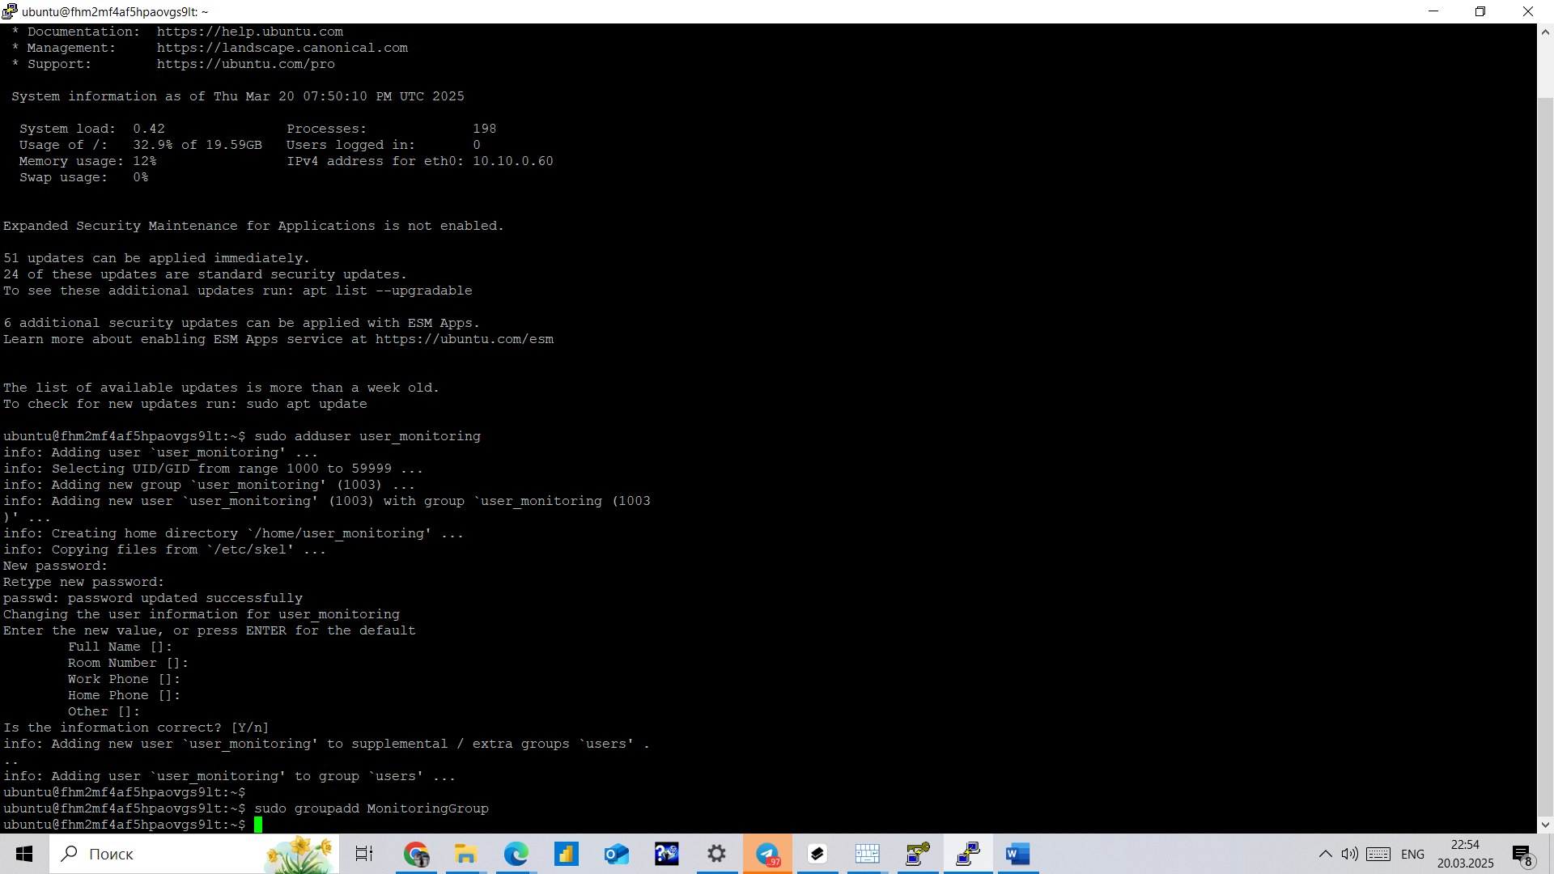

- Затем командой sudo usermod -aG MonitoringGroup user_monitoring добавила нового пользователя в созданную группу
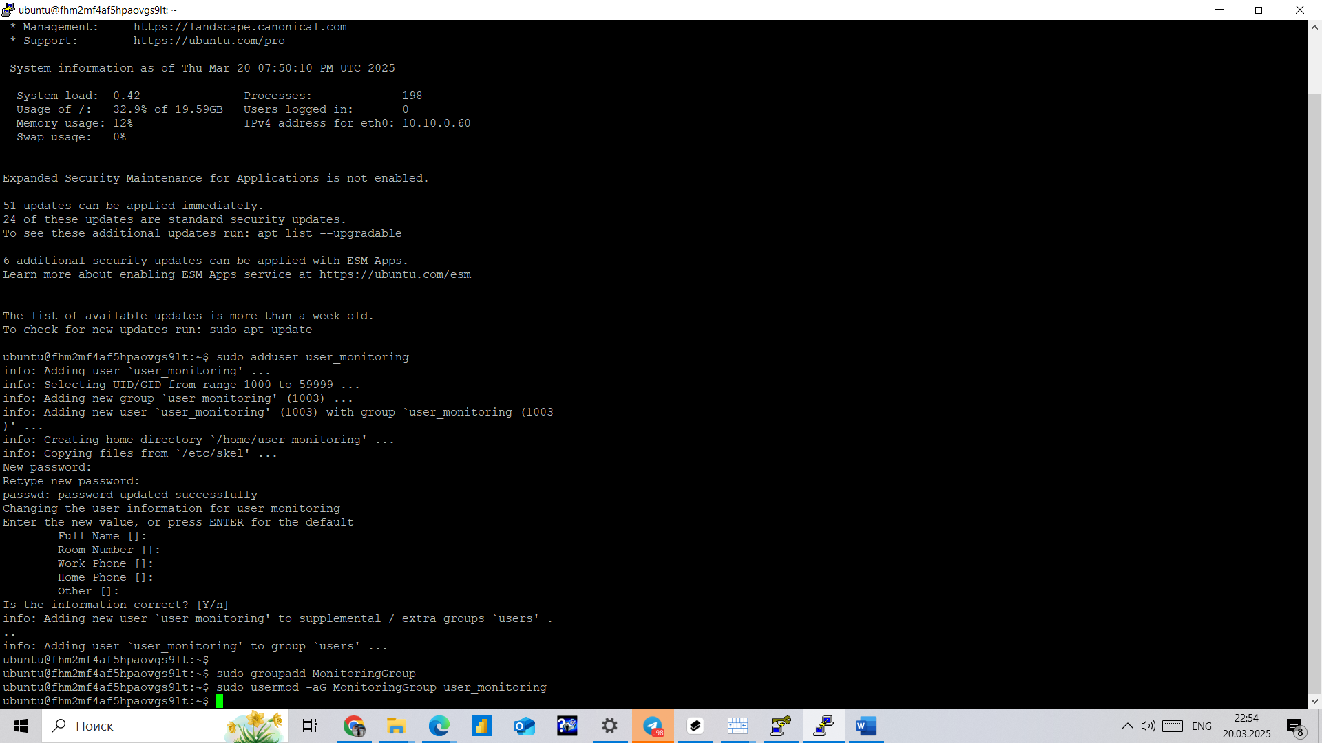

- С помощью команды groups user_monitoring проверила, в какие группы входит созданный пользователь.

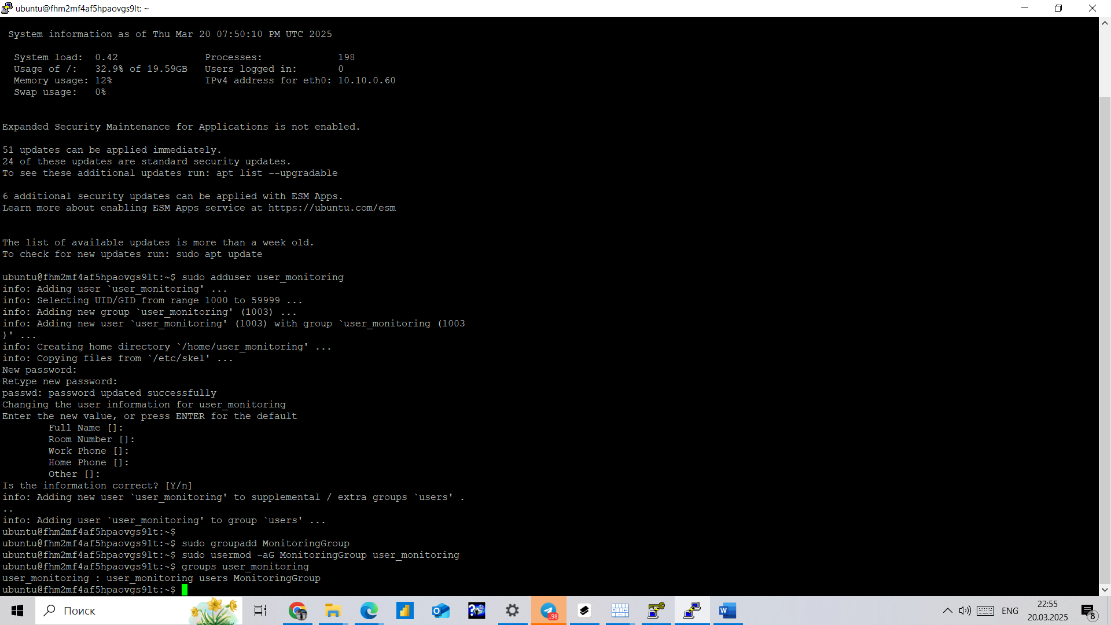

Шаг 3. Создание каталога для отчетов мониторинга
- Создала каталог с помощью команды sudo mkdir /home/user_monitoring/DirMonitoring_reports
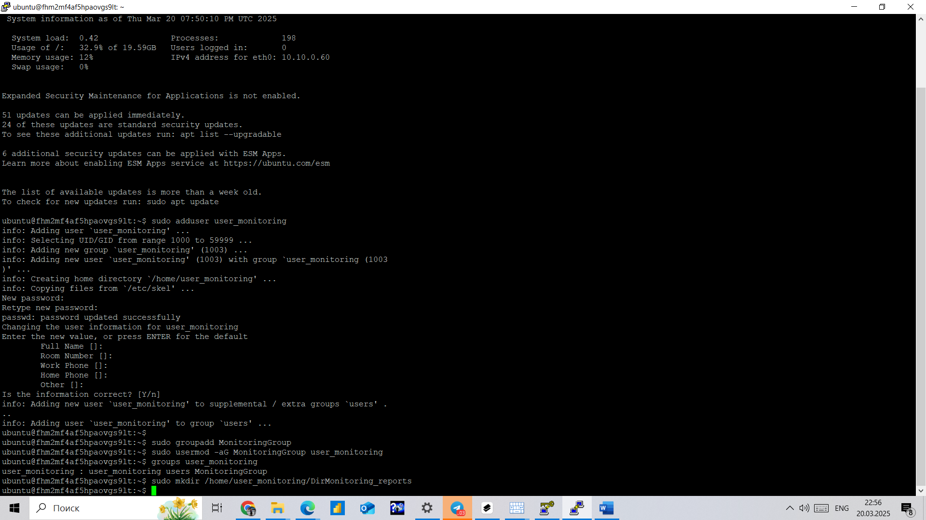

- Назначила доступ к каталогу созданной группе: sudo chown user_monitoring:MonitoringGroup /home/user_monitoring/DirMonitoring_reports
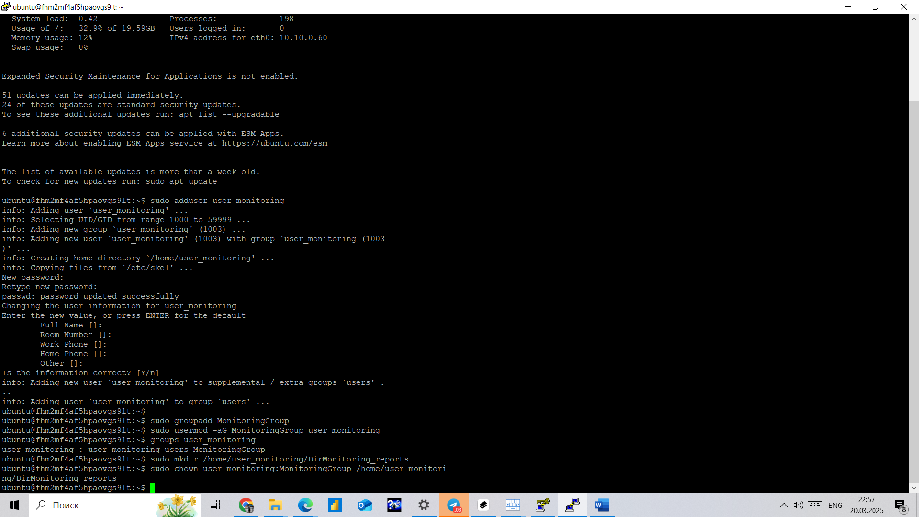
- Зашла под учетной записью созданного пользователя su user_monitoring, ввела пароль
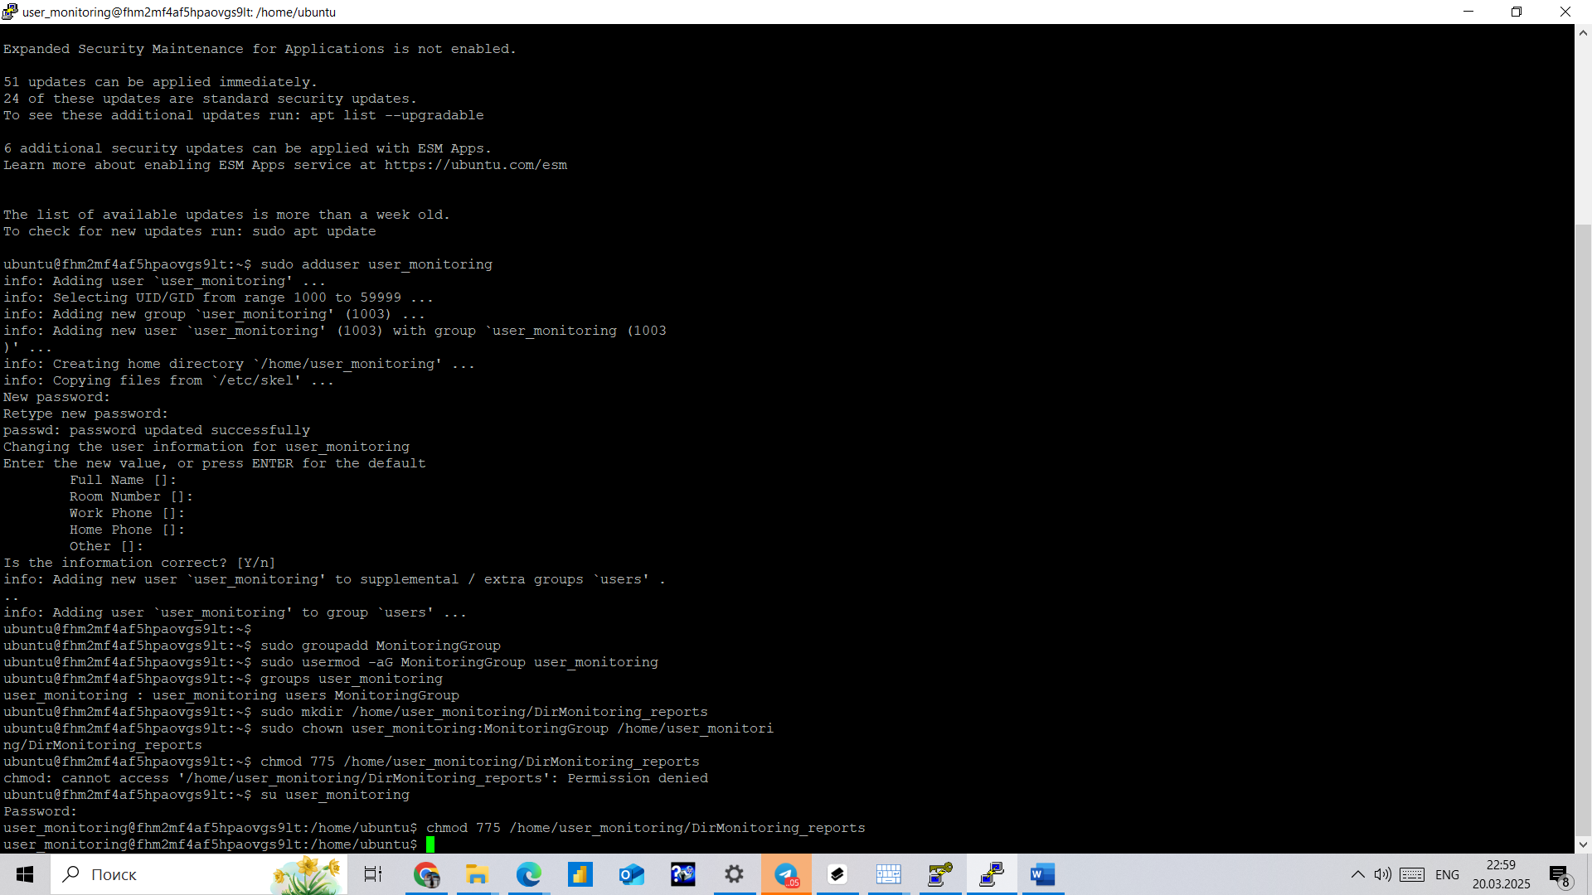
- Назначила права на каталог посредством команды chmod 775 /home/user_monitoring/DirMonitoring_reports

- Обозначение кода 775:
  - 7 (для владельца):
    - 4 (чтение) + 2 (запись) + 1 (выполнение) = 7
    - Владелец может читать, записывать и выполнять файл
  - 7 (для группы):
    - 4 (чтение) + 2 (запись) + 1 (выполнение) = 7
    - Члены группы могут читать, записывать и выполнять файл
  - 5 (для остальных):
    - 4 (чтение) + 1 (выполнение) = 5
    - Остальные пользователи могут только читать и выполнять файл

Шаг 4. Запуск процессов
- Установила nginx - sudo apt-get install nginx
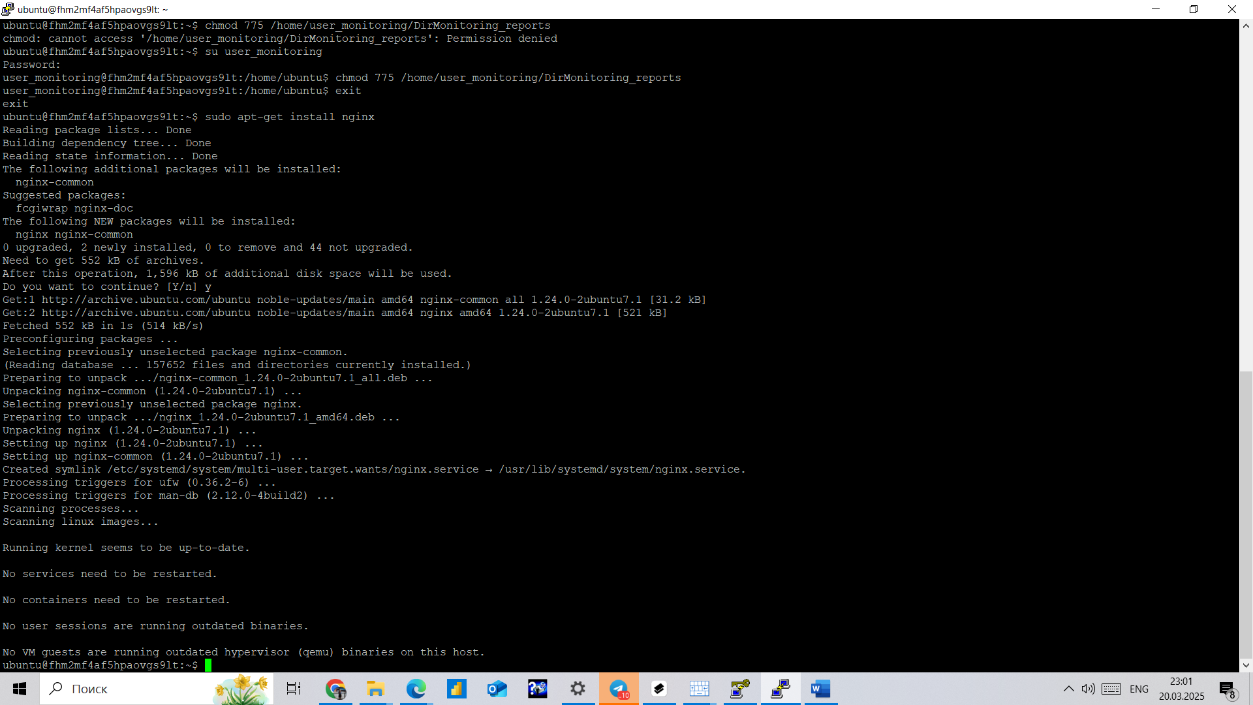
- Запустила nginx как службу sudo systemctl start nginx
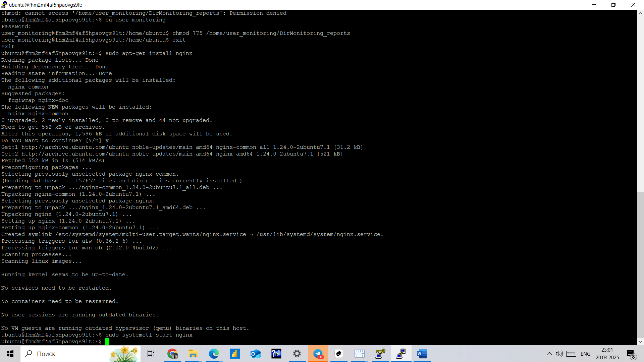

- Проверила статус службы через команду sudo systemctl status nginx.
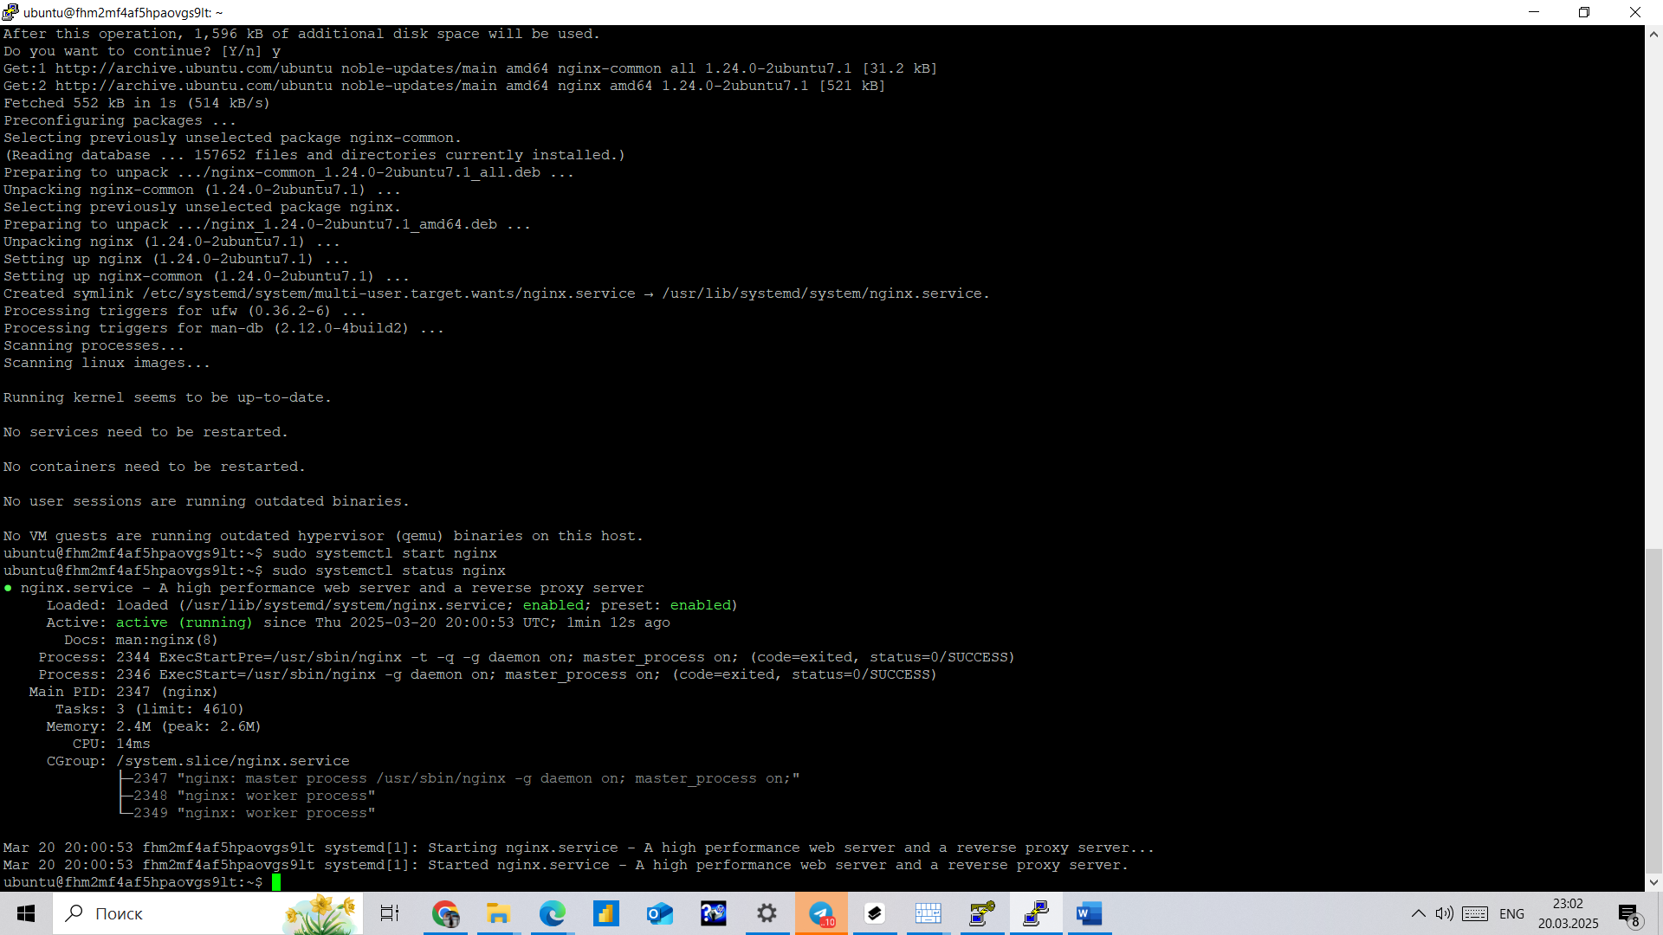
- Установила stress - sudo apt install stress
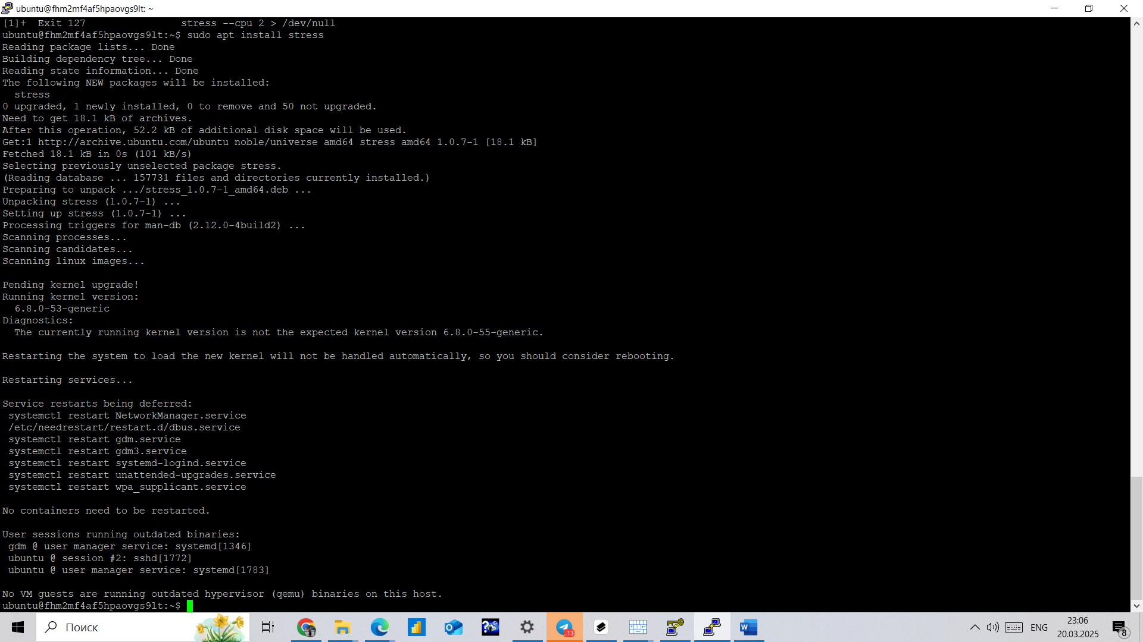
- Запустила stress в фоновом режиме с нагрузкой на 2 CPU ядра stress --cpu 2 > /dev/null &.
  - --cpu 2 – нагрузка на 2 ядра процессора
  - > - перенаправляет вывод
  - /dev/null - ответы сервера не будут выводиться в консоль
  - & - запускает в фоновом режиме, не блокирует терминал
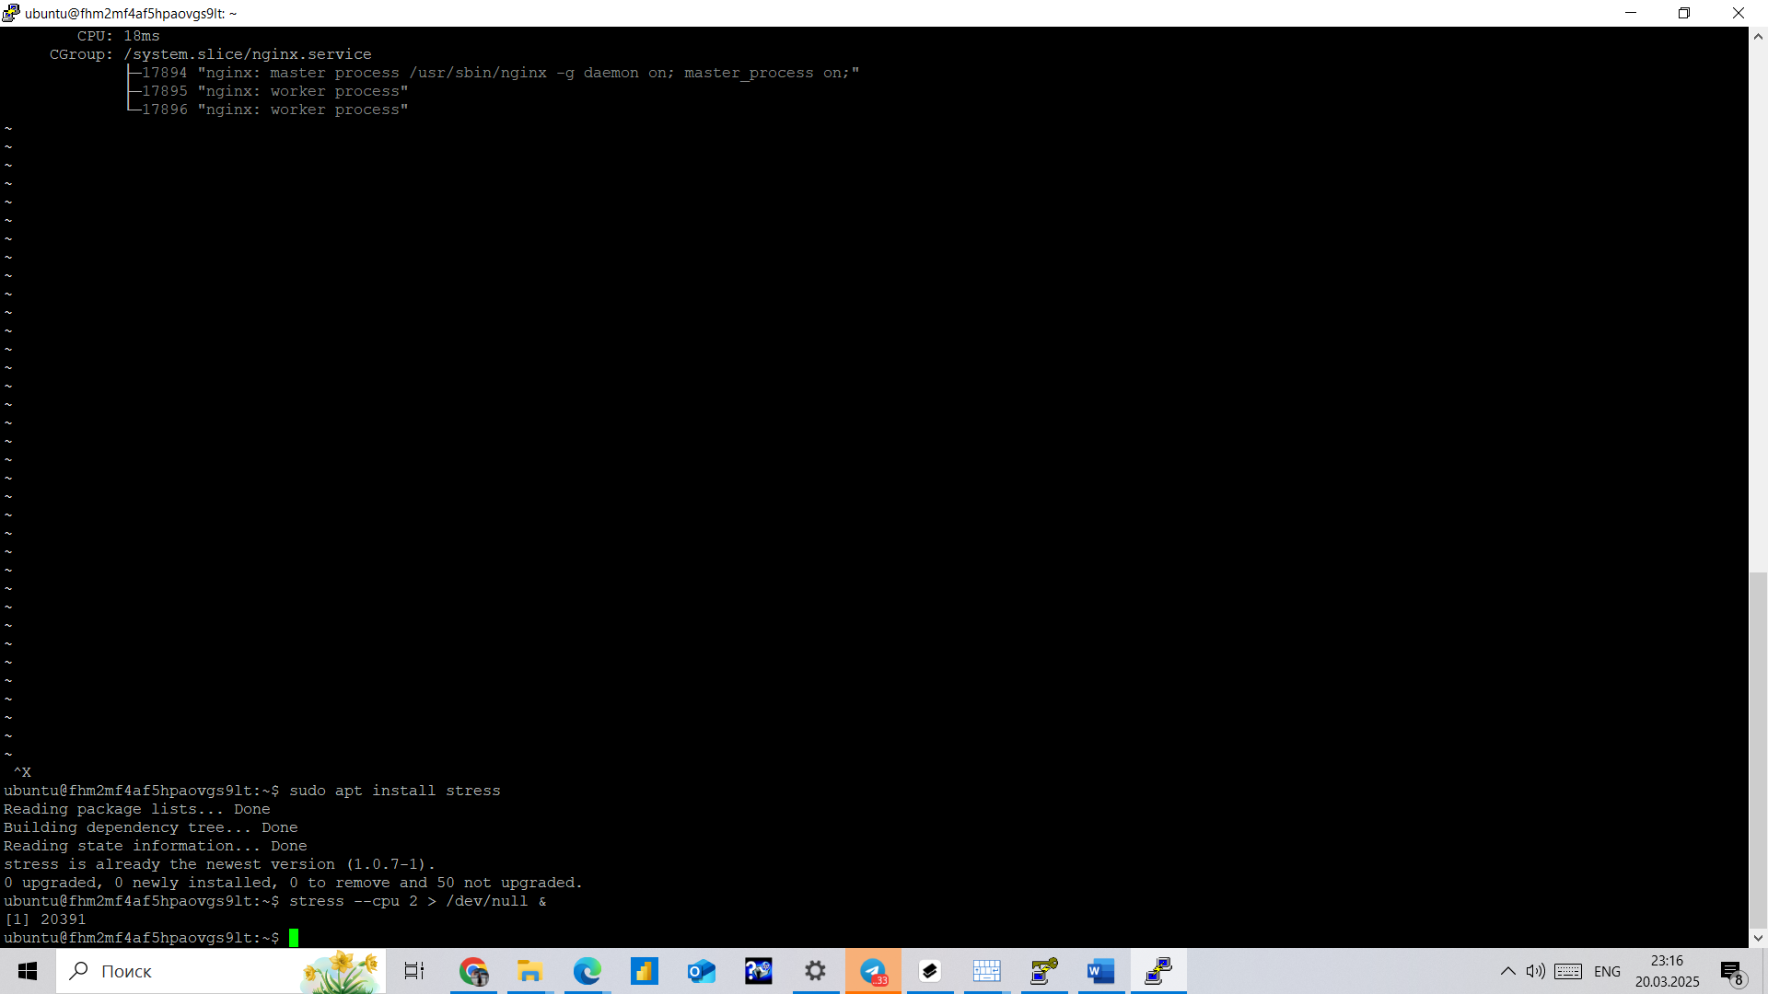ps

Шаг 5. Вывод ресурсов в терминал

Вывела информацию о потребляемых ресурсах в терминал с помощью команд
- ps -o pid,user,cmd,%cpu,%mem -С nginx
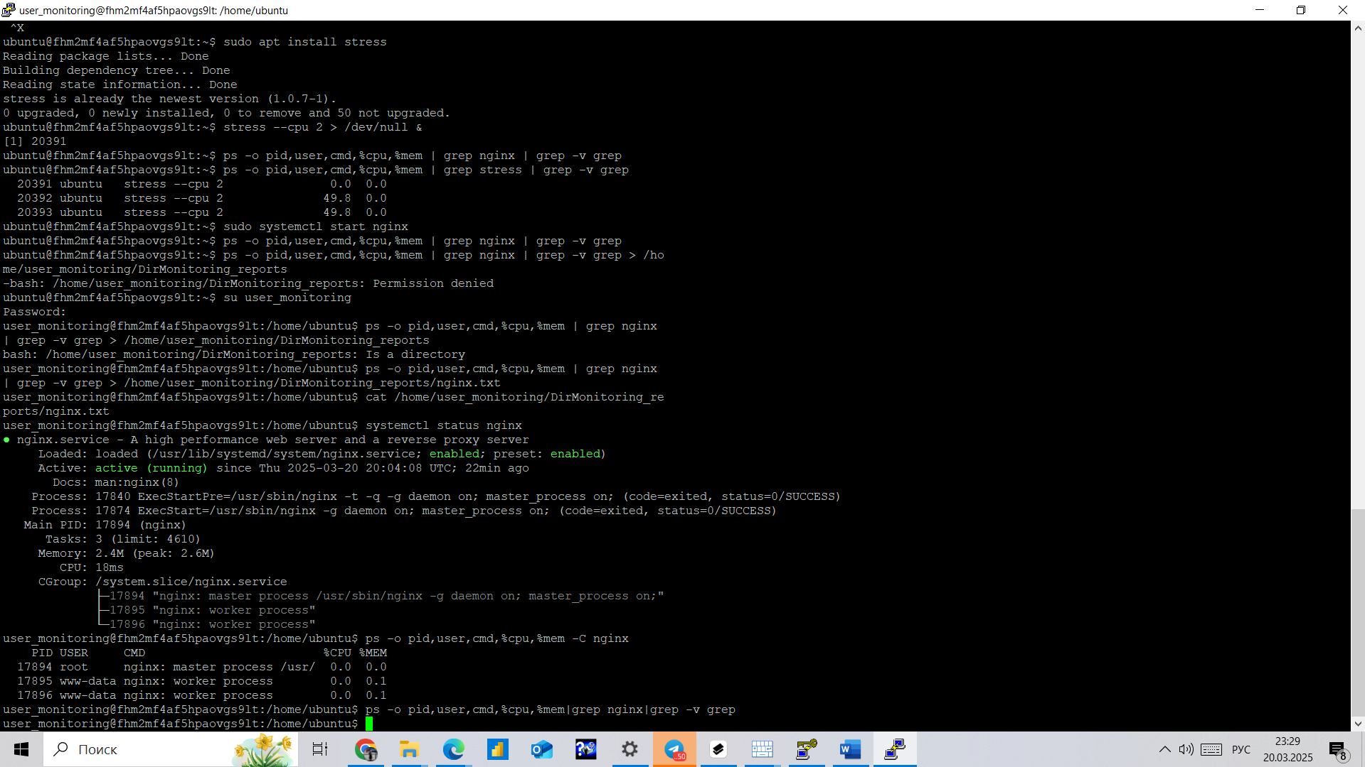
- ps -o pid,user,cmd,%cpu,%mem -С stress
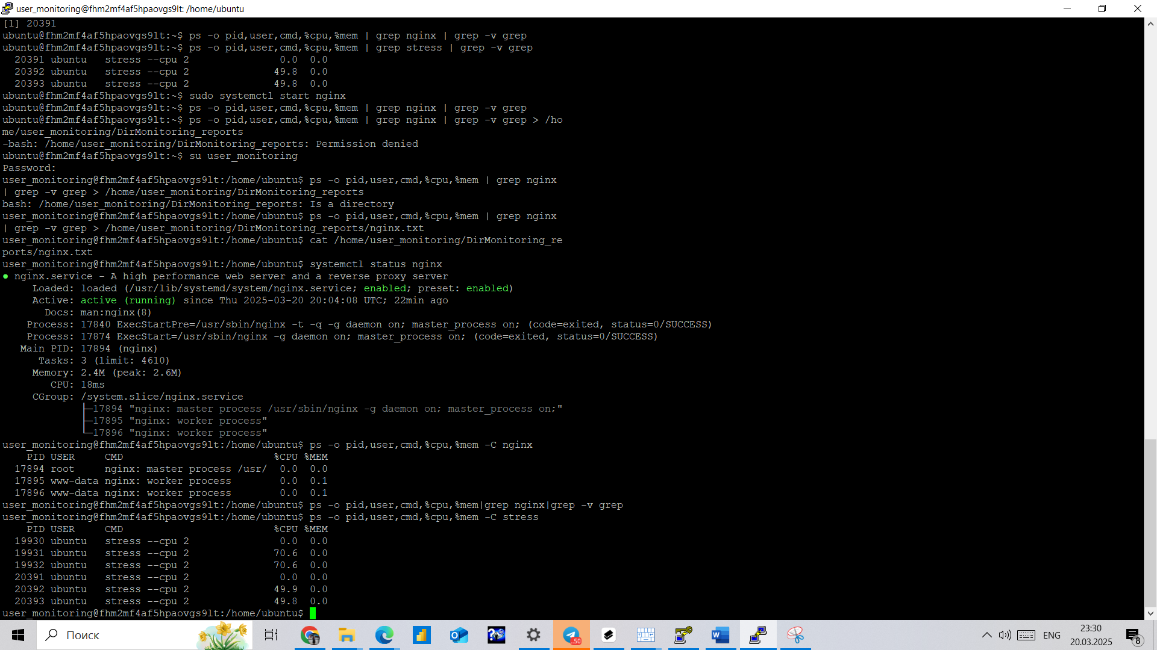

  - ps -o - показывает пользовательский формат вывода
  - pid,user,cmd,%cpu,%mem - список столбцов для вывода
  - -C - параметр, указывающий название команды для поиска

Шаг 6. Сохранение файла с данными в каталог

- Осуществляем запись данных в соответствующие файлы по названию процессов в созданной директории, а также проверяем содержимое файла через команду cat

- ps -o pid,user,cmd,%cpu,%mem -С nginx > /home/user_monitoring/DirMonitoring_reports/ngnix.txt

- cat /home/user_monitoring/DirMonitoring_reports/ngnix.txt
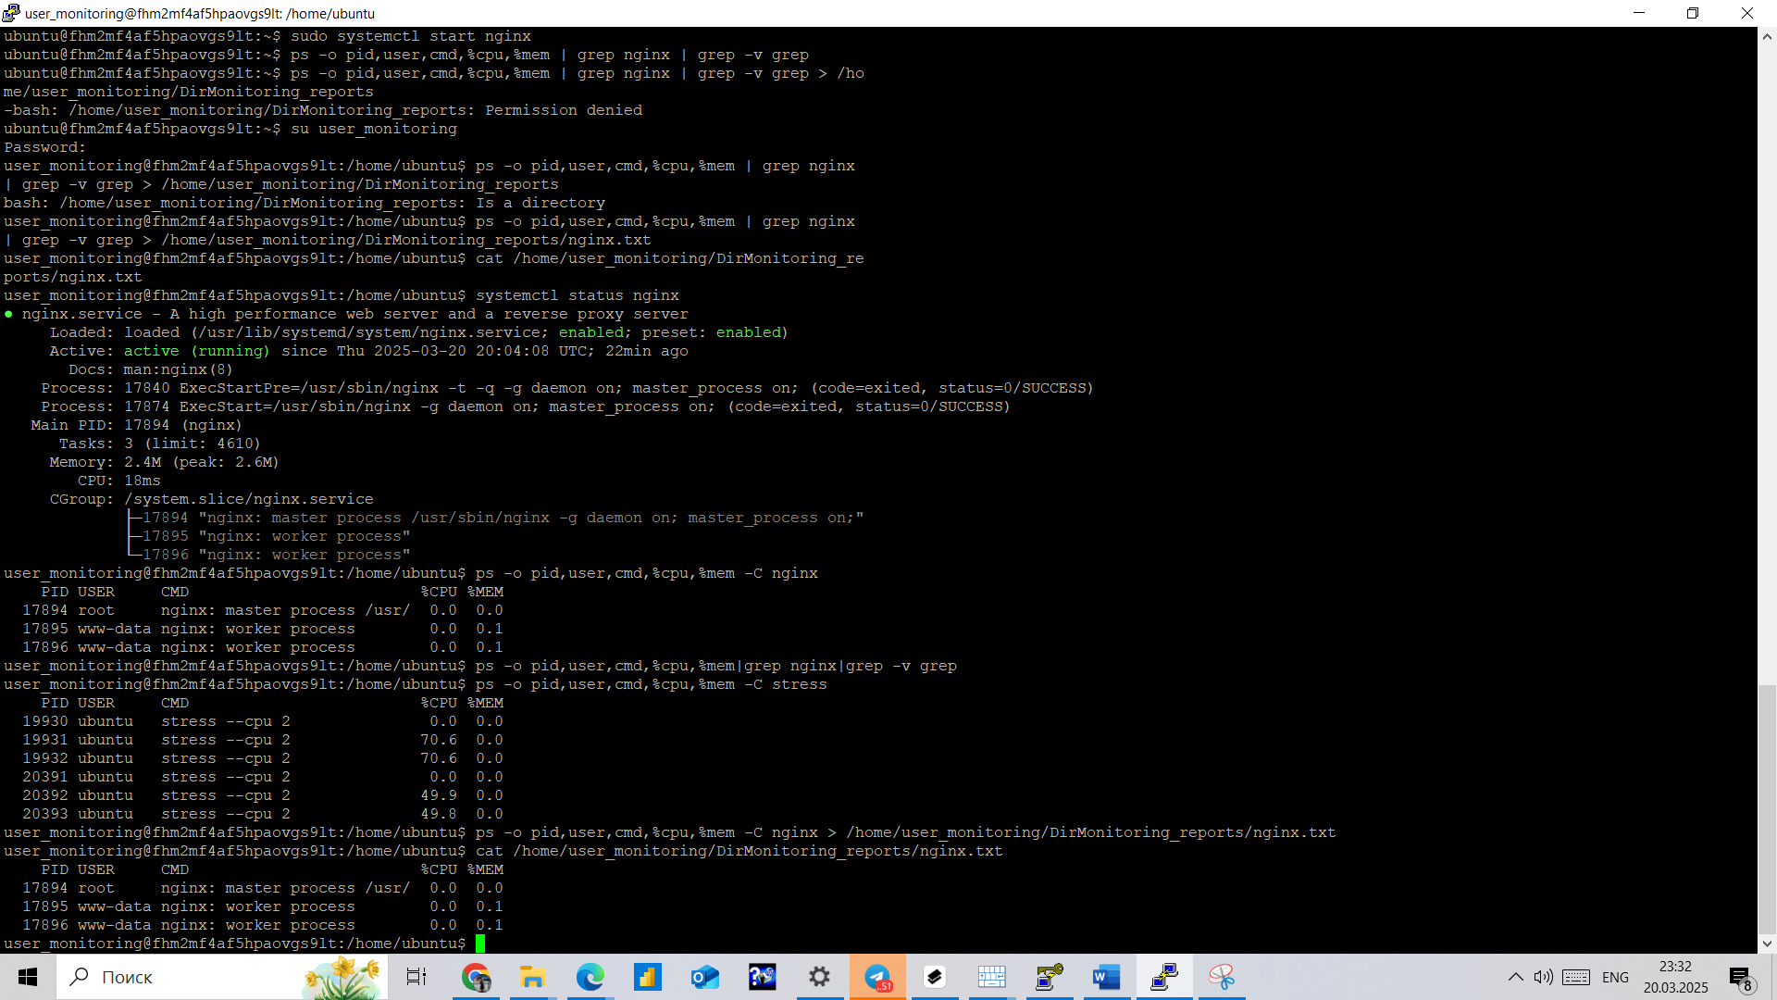

- ps -o pid,user,cmd,%cpu,%mem -C stress > /home/user_monitoring/DirMonitoring_reports/stress.txt

- cat /home/user_monitoring/DirMonitoring_reports/stress.txt

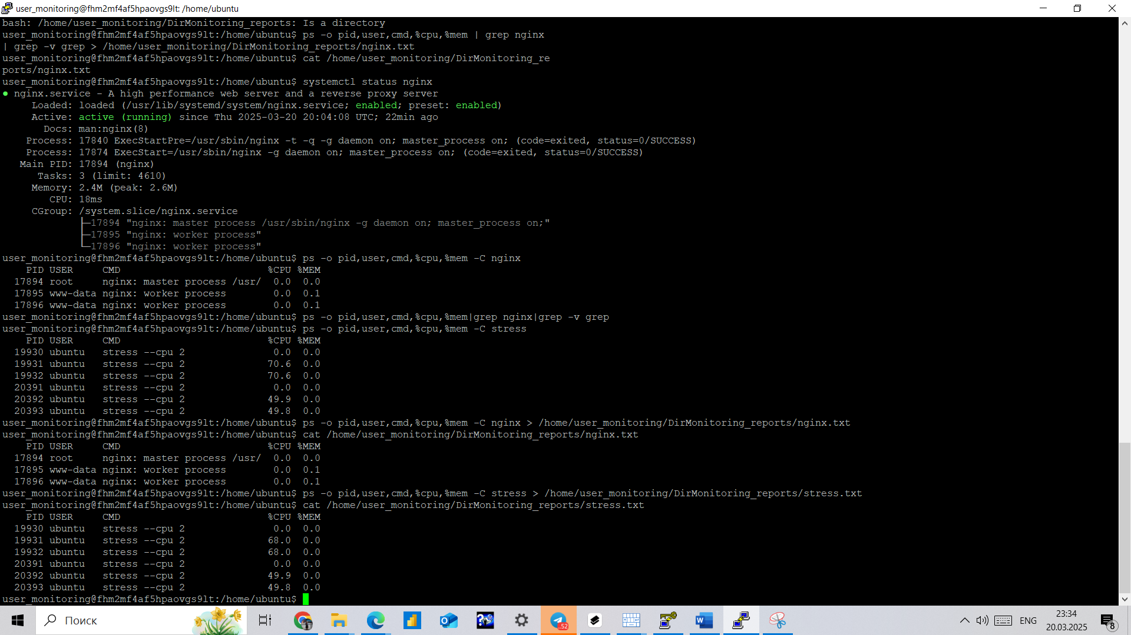

  - ps -o - показывает пользовательский формат вывода
  - pid,user,cmd,%cpu,%mem - список столбцов для вывода
  - -C - параметр, указывающий название команды для поиска
- > - перенаправляет вывод команды в файл
- /home/user_monitoring/DirMonitoring_reports/file_name.txt - путь к файлу, куда будет сохранен результат

